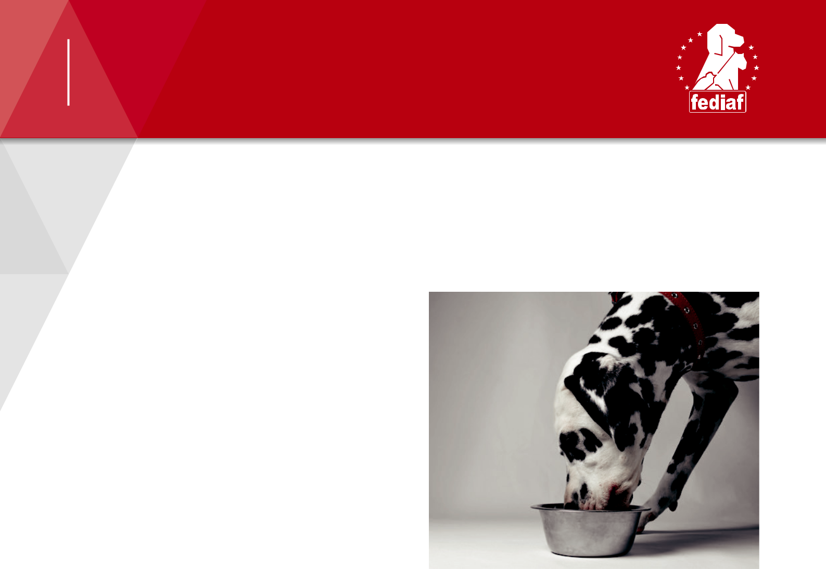
INFORMAČNÍ LIST

.................................................................................................

Jak vybrat správné krmivo pro psa a kočku

.................................................................................................

Chovatelé dnes mají pro zdraví a spokojenost svých zvířecích společníků k dispozici celou řadu kvalitních hotových krmiv. Z této široké nabídky si může každý vybrat krmivo, které jeho mazlíčkovi poskytne potřebnou výživu v takové podobě (např. suché či vlhké), která mu nejvíce vyhovuje.

Každé zvíře je originál – a úkolem jeho majitele je vybrat pro něj to nejvhodnější krmivo. Výběr přitom ovlivňuje nejen aktivita, životní styl, stáří (štěňata a koťata vs. dospělí) a chuťové preference zvířete, ale i názor majitele na praktičnost, cenu, rozmanitost a vhodnost různých krmiv. Jakýkoli způsob krmení, který respektuje výživové potřeby zvířat, je správný. Mnoho majitelů dokonce kombinuje různé druhy krmiv. Také tento přístup je vhodný, pokud ovšem dodržíme několik pravidel:

- Krmivo musí poskytovat dostatek dostupných živin ve správném poměru pro naplnění výživových potřeb zvířete a udržení jeho fyzického i mentálního zdraví. Informace, zda je krmivo kompletní, najdete na obale.

- Krmivo musí být natolik koncentrované, aby zvíře získalo dostatek živin z přiměřené porce, a rovněž snadno stravitelné pro tvorbu dobře zformovaných výkalů, které se snadno uklízejí.

- Aby zvíře krmivo ochotně přijímalo, je důležitá také jeho chutnost – sebelepší nutriční vlastnosti jsou k u nesnědeného jídla k ničemu. Krmení by mělo být příjemným zážitkem, který si vychutná zvíře i jeho majitel.

Vhodné krmivo musí obsahovat:


- Energii (měří se v kaloriích či joulech), kterou psi a kočky potřebují pro správné fungování svalů, pohyb, zachování tělesných funkcí a udržení stálé teploty.

- Bílkoviny a další živiny pro růst, regenerací tkání či reprodukci.

- Tuky jako zdroj energie a esenciálních mastných kyselin.

- Vitamíny, minerály a další mikronutrienty pro regulaci tělesných procesů.

Vždy by měla být k dispozici také čerstvá pitná voda. V případě jakýchkoli pochybností se neváhejte o péči a krmení poradit se svým veterinářem.

Hotová krmiva představují řadu variant bezpečné, kompletní a vyvážené stravy pro naše mazlíčky. Vzhledem k šíři nabídky můžeme dokonce střídat textury a příchutě při zachování stejného složení a předcházet tak trávicím problémům.

Výživové potřeby domácích mazlíčků se během života mění, ovlivňovány např. věkem, úrovní aktivity, reprodukčním a zdravotním stavem či prostředím. Abychom naplnili individuální potřeby zvířete, musíme mu nabídnout stravu s přiměřeným množstvím energie a esenciálních živin, obsažených ve vhodném poměru v takovém objemu potravy, který zvíře dokáže zkonzumovat. Jelikož se zvířata krmí především tak, aby naplnila svou potřebu kalorií, musí být množství esenciálních živin v jejich stravě přiměřené obsahu energie. Takovou výživu označujeme jako „kompletní“ a „vyváženou“.

FEDIAF | Avenue Louise 89 | B-1050 BRUSEL | Tel: +32 2 536 05 20 | www.fediaf.org Strana 1 z 2 


INFORMAČNÍ LIST

Volba konkrétního typu krmiva pro psa či kočku je převážně věc názoru. Hlavními faktory pro výběr jsou:

- Preference majitele pro určitý způsob krmení (např. konzervami, granulemi, polovlhkým krmivem či jejich kombinací)

- Stravovací zvyklosti zvířete. Každý mazlíček má jinou osobnost i jiné chutě – jednomu vyhovují konzervy, jinému chlazené tuby a vaničky, dalšímu zase kapsičky či granule. Mnoho zvířat má v oblibě rozmanitost a užívá si střídání různých druhů krmiv.

- Ekonomické hledisko a praktičnost.

Funkční krmiva, pamlsky, veterinární diety

Nabídka pamlsků a funkčních krmiv prošla v posledních letech prudkým vývojem. Kromě pochoutek, sloužících jako motivace při výcviku či jako odměna najdeme na trhu i mnoho dalších výrobků. Jsou to například potravinové doplňky obohacené živinami, granule a pamlsky pro ústní hygienu, krmiva usnadňující kočkám vylučování chlupů a jiné specializované produkty. Podávání pamlsků posiluje vztah zvířete s jeho majitelem a motivuje při výcviku. Některé pamlsky mají také pozitivní vliv na zdravý chrup či klouby. Vždy je ale podávejme v přiměřeném množství, podle návodu a v rámci zdravého krmného režimu.
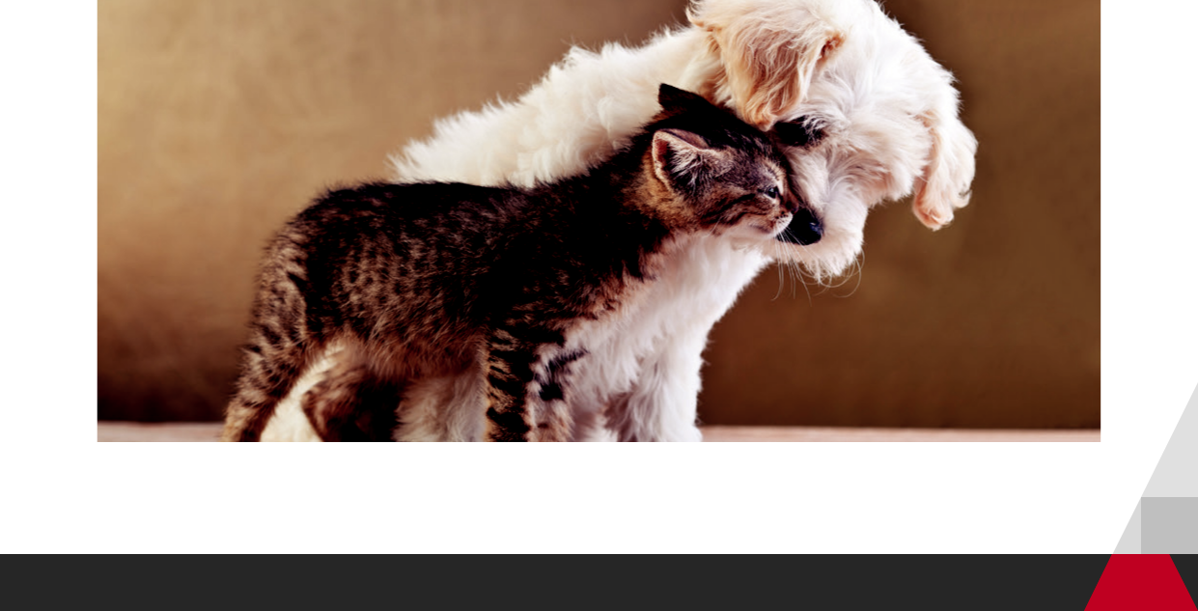

Mazlíčkům se specifickými potřebami či zdravotními problémy může veterinář v rámci léčby předepsat speciální dietu. Kdykoli vám také odborně poradí s krmením a péčí o vaše zvířátko.

Kolik jídla potřebují?

Na obalech hotových krmiv se obvykle uvádí doporučená denní dávka, která nám poskytne dobrý počáteční přehled. Pamatujme však, že tato doporučení jsou pouze obecná. Jednotliví psi a kočky se od sebe značně liší velikostí, aktivitou, věkem či životními podmínkami, proto bychom měli velikost denní dávky či vhodný typ krmiva volit podle momentální fyzické kondice našeho mazlíčka. Domácí zvířata mají značnou schopnost adaptace a mohou stejně dobře prospívat při různých způsobech stravování. Případné pochybnosti vám pomůže vyřešit váš veterinář.

V supermarketech, velkoobchodech, chovatelských a zemědělských potřebách, u veterinářů či na internetu dnes seženeme širokou škálu hotových krmiv ve vysoké kvalitě. Moderní chovatel tak může vybírat z mnoha typů i značek krmiva.

Hotová krmiva představují ideální základ jídelníčku vašeho mazlíčka. Díky vyváženému obsahu živin, rozmanitosti, chutnosti, soustavné kvalitě a bezpečnosti bude spokojený nejen pes či kočka, ale i jejich majitel.

Více informací najdete na www.fediaf.org

Stav k: Prosinec 2018
FEDIAF | Avenue Louise 89 | B-1050 BRUSEL | Tel: +32 2 536 05 20 | www.fediaf.org Strana 2 z 2

